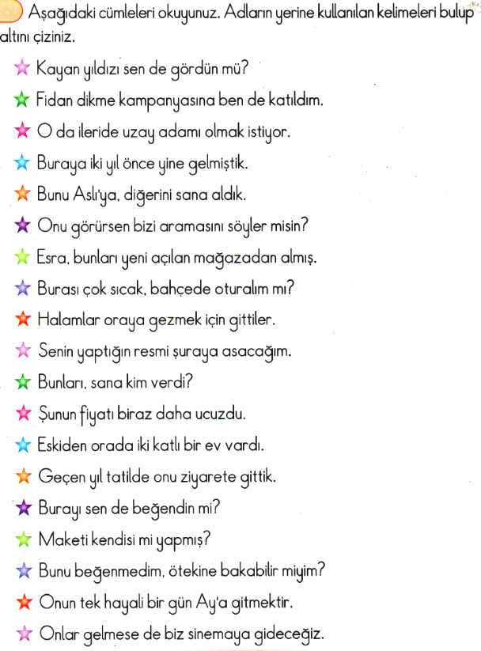
ADIN YERİNE KULLANILAN KELİMELER
Aşağıdaki cümleleri okuyunuz. Adların yerine kullanılan kelimeleri bulup altını çiziniz ve karşılarına yazınız.

………………………….…

…………………………..….

………………….…………..

………………….…………..

………………….…………..

………………….…………..

………………….…………..

………………….…………..

………………….…………..

………………….…………..

………………….…………..

………………….…………..

………………….…………..

………………….…………..

………………….…………..

………………….…………..

………………….…………..

………………….…………..

………………….…………..

………………….…………..

Kayan yıldızı sen de gördün mü?

Fidan dikme kampanyasına ben de katıldım.

O da ileride uzay adamı olmak istiyor.

Buraya iki yıl önce yine gelmiştik.

Bunu Aslı’ya, diğerini de sana aldık.

Onu görürsen bizi aramasını söyler misin.?

Esra bunları yeni açılan mağazadan almış.

Burası çok sıcak oldu, bahçede oturalım mı?

Halamlar oraya gezmek için gittiler.

Senin yaptığın resmi şuraya asacağım.

Bunları sana kim verdi?

Şunun fiyatı geçen gün biraz daha ucuzdu.

Eskiden orada iki katlı bir ev vardı.

Geçen yıl tatilde onu ziyarete gittik.

Burayı sen de beğendin mi?

Maketi kendisi mi yapmış?

Bunu beğenmedim, ötekine bakabilir miyim?

Onun tek hayali bir gün Ay’a gitmektir.

Onlar gelmese de biz sinemaya gideceğiz.

Babam bunu bayramda giymem için almış.

Aşağıda bazı adların yerine kullanılan kelimeleri verilmiştir. Bu Adların yerine kullanılan kelimeleri, noktalı yerlere yazarak cümleleri tamamlayınız.
buna
benim
onun
orada
şunun
sizin
sizde
burada
ondan
orada
sizi
onlar
şuraya
senin
burada

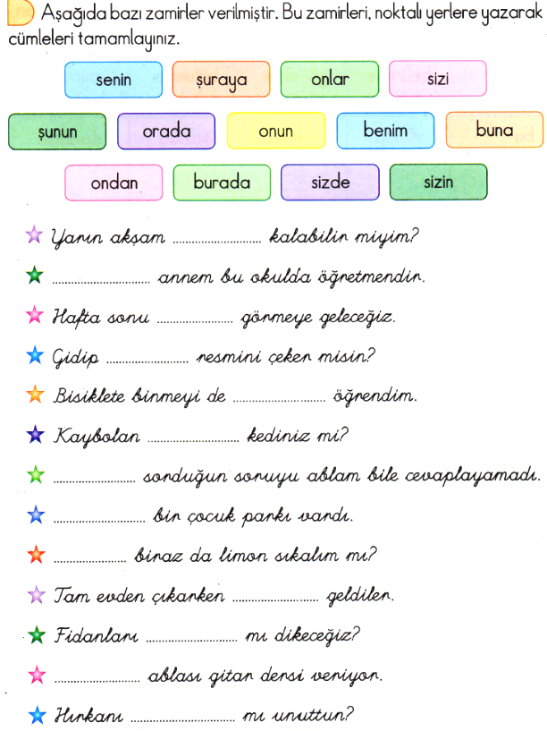
Yarın akşam ……………………………. kalabilir miyim?

……………………………. annem bu okulda öğretmendir.

Hafta sonu ……………………………. görmeye geleceğiz.

Gidip ……………………………. resmini çeker misin?

Bisiklete binmeyi de ……………………………. öğrendim.

Kaybolan ……………………………. kediniz mi?

…………………………. sorduğun soruyu ablam bile cevaplayamadı.

Tam evden çıkarken ……………………………. geldiler.

……………………………. bir çocuk parkı vardı.

Fidanları ………………………………. mı dikeceğiz?

………………………………. biraz da limon sıkalım mı?

Hırkanı ……………………………. mı unuttun?

……………………………. ablası gitar dersi veriyor.

Dayım ……………………………. iki yıl kalacakmış.

……………………………. çok güzel günler geçirdik.

ÇARPMA PROBLEMLERİ
1) Büşra 7 yaşındadır. Annesinin yaşı Büşra’nın yaşının 5 katından 2 fazladır. Annesinin yaşını bulunuz. | 6) Sınıfımızda 8 kız öğrenci vardır. Kız öğrencilerin 3 katı kadarda erkek öğrenci olduğuna göre sınıf mevcudumuz kaçtır?
2) 5 yumurtanın 4 katının 3 fazlası kaç yumurta eder? | 7) Okulumuzun bahçesine her yıl bir deste fidan dikilmektedir. Okulumuzun bahçesine 7 yılda kaç fidan dikilir?
3) Bir mevsimde 3 ay vardır. 8 mevsimde kaç ay vardır? | 8) Haftada 5 gün okula gelen bir öğrenci 1 ayda kaç gün okula gelir? ( Bir ayı 4 hafta olarak alınız.)
4) Bir apartmanda 8 daire vardır. Her dairede dörder kişi oturmaktadır. Apartmanda toplam kaç kişi vardır? | 9) Çarpanlardan bir 7, diğeri 4 ise çarpım kaçtır?
5) 6 sayısını 5 ile çarpar 7 eklersek sonuç kaç olur? | 10) Bir yılda 4 mevsim vardır. 7 yılda kaç mevsim vardır?

ÇARPMA PROBLEMLERİ
( İ ) | Günde 5 ekmek alan bir aile, bir haftada kaç ekmek alır?
( M) | Günde 8 sayfa kitap okuyan Ahmet 5 günde kaç kitap okur?
( E ) | Bir tabakta 40 tane kek vardır. 3 kardeş keklerden 7’şer tane yediğinde geriye kaç kek kalır?
( İ ) | Bir sınıfta 6 sırada 3’er kız öğrenci, 8 sırada 2’şer erkek öğrenci oturmaktadır. Sınıfta kaç öğrenci vardır?
( Ş ) | Emel’in yaşı 9 ablasının yaşı Emel’in yaşının 2 katından 5 eksik ise ablasının yaşı kaçtır?
( R ) | Sınıf kitaplığımızda 9 öykü kitabı, öykü kitaplarının 2 katı kadarda masal kitabı vardır. Kitaplığımızda toplam kaç kitabımız vardır?
( L ) | Bir sandıkta 8 portakal var. 4 sandıkta kaç portakal vardır?
( M ) | Bir kümeste 7 tavşan vardır. Kümesteki tavşanların ayak sayısı kaçtır?
( A ) | İki basamaklı en küçük sayı ile bir basamaklı en büyük sayının çarpımı kaçtır?
( A ) | Yarısı 3 olan sayının 4 katı kaçtır?
( Ç ) | 7 sayısının 3 katının 4 eksiği kaçtır?
( P ) | Ayşe’nin 6 TL’si var. Ağabeyinin parası Ayşen’in parasının 5 katından 29 TL fazladır. Ayşen’in ağabeyinin kaç TL’si vardır?
17 | 90 | 27 | 59 | 40 | 24 | 34 | 13 | 32 | 19 | 28 | 35

